Notas Python.

- Comando para se criar e configurar ambiente virtual Python:
  - Python -m venv venv → cria o ambiente virtual;
  - source venv/bin/activate → utiliza o ambiente virtual , ativa o Python do ambiente virtual.

- “””Docstring””” → também pode ser representado por aspas simples, aloca na memoria o texto entre as aspas usada para documentar o código.

- # → comentário de linha o interpretador ignora tudo a frente da #.

- Argumentos da função print():
  - print(argumento a ser impresso)
  - print(“nome”,”sobrenome”,sep= “ separador \n”,end=” \nfimmm)
    - /n → realiza uma quebra de linha ;
    - sep= → separador colocado entre os argumentos ;
    - end= → parametro a ser colocado no final.

- Tipos de dados:
  - str → string litera , no python são iteraveis;
    - iteraveis:
indice | 0 | 1 | 2 | 3
String ‘jose’ | j | o | s | e
Acessando | nome[o]= j | nome[1]= o | nome[2]= s | nome[3]= e
Acessando | nome[-4]= j | nome[-3]= o | nome[-2]= s | nome[-1]= e
fatiamento[inicio:fim:pulo]
nome[1:2] | ‘os’
nome[-3:-1] | ‘os’
nome[0:-1:2] | ‘js’
nome[-1:4:-1] ou nome[0::-1] | ‘esoj’

    - in → esta entre ex : ‘a’ in ‘jose’ ,retorna um booleano;
    - not in → não esta entre ex : ‘os’ in ‘jose’ ,retorna um booleano;
Metodos e funções para o objeto string:
len(string) | Tamanho da string
String.isdigit() | True se for numero ,False caso não seja
Id(variavel) | Retorna o endereço na memoria
String.upper() | Converte toda a string par maiuscula
String.lower() | Converte toda a string par minuscula
String.startswith(‘letra’) | Retorna bool verifica se comeca com a letra
String.endswith(‘letra’) | Retorna bool verifica se termina com a letra
String.count(“lentras”) | Conta a sequencia de letras na string

  - int → numero inteiro;
Metodo e funçoes para inteiros
range(inicio,fim,salto) | Retorna uma sequencia de números(obj range)

  - float → numero de ponto flutuante;
  - bool → Booleanos:
    - True → verdadeiro;
    - False → falso;

- Class type() apesar de começar com letra minuscula Type e uma classe :
  - type(objeto) → retorna a classe do objeto.

- Conversão de tipos:
  - int(parametro) → converte para inteiro;
  - float(parametro) → converte para ponto flutuante;
  - str(parametro) → converte para string;
  - bool(parametro) → converte para booleano;
    - qualquer parâmetro retorna T rue inclusime uma ‘ ‘;
    - a ausência de parâmetro retorna retorna False;

- Operadores aritméticos:
  - + → operador de adição;
  - - → operador de subtração;
  - * → operador de multiplicação;
  - ** → operador de exponenciação;
  - / → operador de divisão;
  - // → operador de divisão inteira;
  - % → operador de modulo;
  - precedência:
    - () → parênteses;
    - ** → exponenciação;
    - *, /, // , % → multiplicação, divisão, divisão inteira, modulo;
    - +, - , → adição e subtração;

- Formatando string:
  - fstring → coloca se um f antes das aspas , colocando as variaveis entre {} , para se formatar os numeros das variaveis coloca-se : . numero de casas decimais desejado seguido da letra f :
    - print(f’meu peso é{variavel_peso:.2f} quilos’)
  - função .format() → função responsavel por formatar strings assim como as fstrings tambem utiliza o : . numero de casas decimais desejado seguido da letra f para formatar , também substitui as chaves pelo valor das variaveis , alem de permitir ordenar tanto pelo nome dos parametros quanto pelo indice dos argumentos:
    - a= ‘aaaa’
b=555
c=5.5
variavel = ‘valor1= {o}valor 2={valor}valor3={numero:.2f},valor4={valor}’
print(variavel.format(a, valor= b, numero= c))
- Blocos de codigo:
  - if , elif, eles → se , senao se, senao :
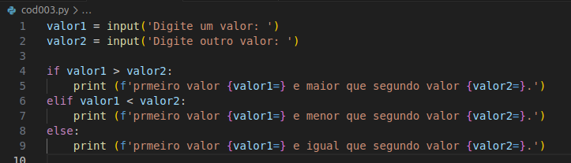

- Operadores de comparação:
  - > → maior que ex: 2 > 1 = True;
  - < → menor que ex: 2 < 1 =False;
  - >= → maior ou igual que ex: 2 >= 2 = True;
  - <= → menor ou igual que ex: 2 <= 1 =False;
  - == → igual a ex: 1 == ‘1’ = False;
  - != → diferente ex: ‘2’ != 2 = True;
- Operadores de atribuição:

Operador | = | += | -= | *= | /= | //= | **= | %=

- Operadores logicos:
  - and → todas as condições devem ser verdadeira “E”;
  - or → apenas uma das condições necessita ser verdadeiro “OU”;
  - sempre sera retornado o valor avaliado como verdadeiro exemple: print(0 and False or ‘’ or ‘abc’or True) o retorno sera ‘abc’ obedecendo a avaliação em curto circuito .
  - Not → nega as condições se for True , vira False,se for False , vira True;
- Interpolação de string:
  - %s → interpola outra string;
  - %f → interpola um float;
  - %d ou %i → interpola um inteiro;
  - %x ou %X → interpola um numero hexadecimal X(maiúscula) ou x(minuscula);
  - %4.3f → antes do ponto indica as casa ,depois indica a fração;
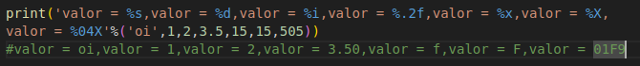
  - fstring:

nome= jose
print(f'{nome}') | jose
print(f'{nome:x>10}') | xxxxxxjose
print(f'{nome:x<10}') | josexxxxxx
print(f'{nome:x^10}') | xxxjosexxx

- Metodos e funções para o objeto string:
len(string) | Tamanho da string
String.isdigit() | True se for numero ,False caso não seja
Id(variavel) | Retorna o endereço na memoria
String.upper() | Converte toda a string par maiuscula
String.lower() | Converte toda a string par minuscula
String.startswith(‘letra’) | Retorna bool verifica se comeca com a letra
String.endswith(‘letra’) | Retorna bool verifica se termina com a letra
String.count(“lentras”) | Conta a sequencia de letras na string

- Constante por convenção se usa letras MAIÚSCULA.
- Is e None→ verificador E , NULO ex : variável is None #retorna BOOL;
- while → enquanto condiçao for satisfeita faça:
  - continue → pula para a próxima interação;
  - break → interrompe o loop;
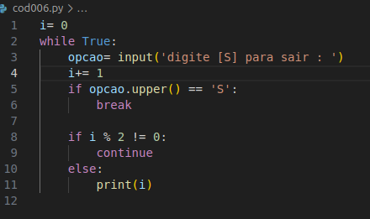

- for → para condicao faça:
  - in → for letra in palavra : → itera por todas as letras da variável;
  - range() → for i in range(inicio,fim,salto): gera uma sequencia de números
- Pacote os → import os -→os.system(‘clear’)-→ usado para limpar o tela ou terminal;
- Listas → assim como tudo no python e um objeto, e diferente da strings é mutável :
  - Criar → lista= [] ou lista= list();
  - Cria com valores → lista[‘valor’,3,4,];
  - Exibir → lista[indice];
  - modificar → lista[indice]= novo valor;
  - acessando índices:
lsita=[ | Item | Numero | Objeto | Item | ]
indice | 0 | 1 | 2 | 3 | .append(item)

  - Metodos de lista:
Metodos de Lista
Del Lista ou lista[indice] | Deleta lista ou item
lista.append(item) | Adiciona no final novo item
lista.pop() | Remove e retorna ultimo item
Lista.insert(indice,valor) | Adiciona um valor a determinado indice
Lista.clear() | Limpa a lista
Lista = lista1 + lista2 | Cria nova lista com os valores das outras
Lista.extend(outra lista) | Adiciona o conteúdo da outra lista a lista
Lista= Lista.copy() | Copia uma lista par outra
len(lista) | Retorna o tamanho da lista
tupla=tuple(lista) | Converte uma lista para a tupla
Lista= list(tupla) | Converte uma tupla para lista

  - Desenpacotamento de lista:
Variavel ,variavel = [iten,item] | Vai um item para cada variavel na sequencia
Variavel,*lista=[item,item,item,item] | Primeiro item para variavel o restante para lista
Variavel,*_=[item,item,item,item] | _ indica que não sera usado os valores dessa lista

- Tupla → e uma lista imutavel :
  - se cria sem colchetes (tupla= ‘a’,’b’,’c’)
  - converte tuple para outra lista (tupla = tuple(lista))
  - converte lista para outra tupla (list = list(tupla))
- Enumerate → numera os itens de uma lista enumerados, após passar pelo for ele ZERA , tambem pode ser determinado um star ex: lista_enumerada= enumerate(lista,start=inicie em ).
